世大福智科技股份有限公司 徵才資訊

公司簡介：

世大智科成立於2016年，致力於智慧生活、物聯網及老人福祉科技領域。團隊除了擁有17年以上設計開發經驗，更是全台首先邁入老人福祉科技學術界的重鎮。是元智大學老人福祉研究中心與世大化成(IMAGER-37 易眠枕.易眠床)合資成立的新創事業，運用物聯網、機器學習、AI等，透過科技及設計的應用，開發智慧生活及老人照護的科技產品，協助長輩達到獨立生活及社會參與，同時站在支持照護者的角度設計產品，減輕照護者負擔。

工作內容：
◆董事長行程規劃、安排與提醒
◆一般文書資料處理及文件保管
◆經費報支、相關憑據檔案整理
◆與公司會計配合彙整憑證、報稅資料
◆庶務用品採購與零用金管理、發票開立等
◆人事異動相關業務處理、薪資計算及發放
◆協助行銷相關事務（如：FB廣告投放）
◆其他主管交辦事項
若您想對我們的新創事業有更多的了解，可至我們的官網取得更多相關資訊，期待您的加入： https://www.seda-gtech.com.tw/

職務類別
行政人員、總務人員、秘書

工作待遇
月薪33,000~37,000元

工作性質
全職

上班地點
新北市鶯歌區八德路56號3樓

上班時段
日班，9:00~18:00

需求人數
1人

公司環境照片(4張)
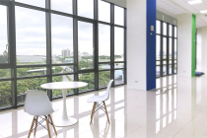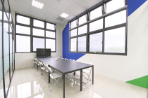
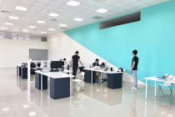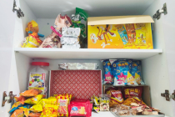

福利制度
1. 不扣薪病假
2. 提供公務電腦
3. 免費飲料/零食供應
4. 保證1.5個月年終獎金
5. 勞保、健保、退休金提撥
6. 寬敞辦公室，整面落地窗凝望鶯歌景觀第一排

聯絡方式
侯小姐
sedagtech@gmail.com

